
301118

ЗАХВАТЫ ДЛЯ СЭНДВИЧ-ПАНЕЛЕЙ
(ПОДВИЖНАЯ СТРУБЦИНА)

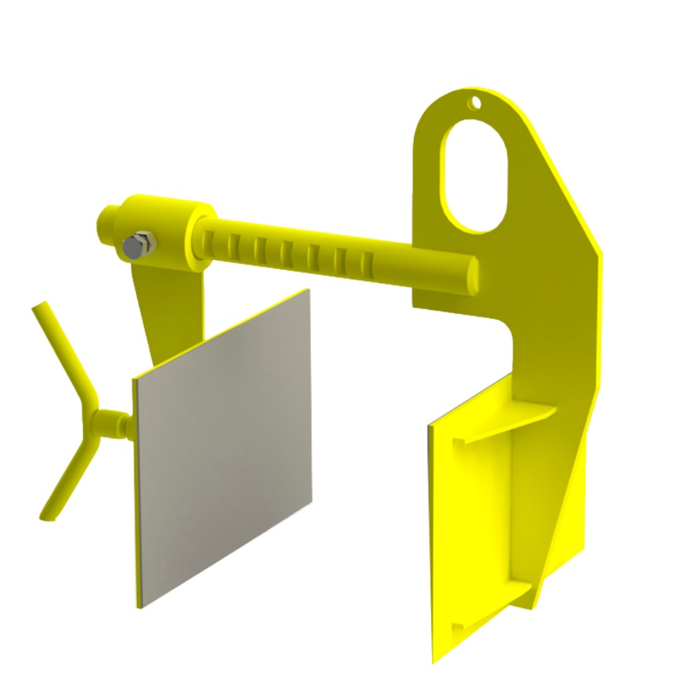



Содержание
1. Описание и работа
1.1 Назначение изделия 3
1.2 Основные характеристики 3
2. Использование по назначению 3
2.1 Порядок установки и подготовка 3
2.2 Меры предосторожности 3
3. Гарантийные обязательства 3
Отметки о периодических проверках и ремонте 5

ВНИМАНИЕ! Вся информация, приведенная в данном руководстве, основана на данных, доступных на момент печати. Производитель оставляет за собой право вносить изменения в конструкцию изделия без предварительного уведомления, если эти изменения не ухудшают потребительских свойств и качества продукции.

1. Описание и работа
1.1 Назначение изделия
Захваты для сэндвич-панелей применяются для подъема, удержания и перемещения сэндвич-панелей.
Для более бережного и надежного крепления пластины захвата для сэндвич-панелей оснащены резиновыми вкладками, предохраняющими панели.
1.2 Основные характеристики
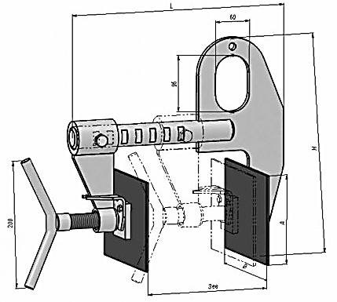
Рисунок 1. Габаритные размеры струбцинного захвата.

Артикул | Грузоподъемность, т | Толщина листа, мм | Размеры, мм |  |  |  | Ширина зева, мм | Испытательная нагрузка, т | Масса, кг
Артикул | Грузоподъемность, т | Толщина листа, мм | L | A | B | H | Ширина зева, мм | Испытательная нагрузка, т | Масса, кг
1220255 | 0,25 | 0-200 | 375 | 150 | 200 | 370 | 25-210 | 0,31 | 8,7
122055 | 0,50 | 0-280 | 450 | 200 | 300 | 435 | 25-280 | 0,63 | 12,0

Дата продажи: МП: Кол-во: шт

2. Использование по назначению
2.1 Порядок установки и подготовка
Данные изделия имеют грузовое крепление в виде двух металлических щек, сжимающих панель с помощью струбцины.
Для осуществления подъема захват необходимо распаковать и закрепить с его помощью груз. После этого испытать работу с грузом, подняв его на высоту 200-300 мм. Если механизм функционирует нормально, то можно продолжать работу.
2.2 Меры предосторожности
- Не оставляйте поднятый груз без присмотра.
- Перед подъемом груза необходимо испытать захват. Если захват не держит груз, прекратите работу.
- Запрещено чистить захват во время работы.
- Запрещается поднимать груз массой, превышающей номинальную грузоподъемность механизма.
- Запрещается использовать механизм для подъема людей.
- Запрещается выравнивание груза и поправка грузозахватных приспособлений на весу.
3. Гарантийные обязательства
Оборудование марки TOR, представленное в России и странах Таможенного союза, полностью соответствует Техническому регламенту Таможенного союза ТР ТС 010/2011 «О безопасности машин и оборудования», что подтверждается декларациями соответствия.
Продукция, поставляемая на рынок стран Европейского союза, соответствует требованиям качества Directive 2006/42/EC on Machinery Factsheet for Machinery и имеет сертификат CE.
Система управления качеством TOR industries контролирует каждый этап производства в независимости от географического расположения площадки. Большинство наших производственных площадок сертифицированы по стандарту ISO 9001:2008.
Всю необходимую документацию на продукцию можно получить, обратившись в филиал или к представителю/дилеру в вашем регионе/стране.
Гарантийный срок устанавливается 12 месяцев со дня продажи конечному потребителю, но не более 30 месяцев со дня изготовления.
ГАРАНТИИ НЕ РАСПРОСТРАНЯЮТСЯ НА:
- Детали, подверженные рабочему и другим видам естественного износа, а также на неисправности оборудования, вызванные этими видами износа.
- Неисправности оборудования, вызванные несоблюдением инструкций по эксплуатации или произошедшие вследствие использования оборудования не по назначению, во время использования при ненормативных условиях окружающей среды, ненадлежащих производственных условий, в следствие перегрузок или недостаточного, ненадлежащего технического обслуживания или ухода.
- При использовании оборудования, относящегося к бытовому классу, в условиях высокой интенсивности работ и тяжелых нагрузок.
- На профилактическое и техническое обслуживание оборудования, например, смазку, промывку, замену масла.
- На механические повреждения (трещины, сколы и т.д.) и повреждения, вызванные воздействием агрессивных сред, высокой влажности и высоких температур, попаданием инородных предметов в вентиляционные отверстия электрооборудования, а также повреждения, наступившие в следствие неправильного хранения и коррозии металлических частей.
- Оборудование, в конструкцию которого были внесены изменения или дополнения.
В целях определения причин отказа и/или характера повреждений изделия производиться техническая экспертиза сроком 10 рабочих дней с момента поступления оборудования на диагностику. По результатам экспертизы принимается решение о замене/ремонте изделия. При этом изделие принимается на экспертизу только в полной комплектации, при наличии паспорта с отметкой о дате продажи и штампом организации-продавца.
Срок консервации 3 года.
Порядок подачи рекламаций:
- Гарантийные рекламации принимаются в течение гарантийного срока. Для этого запросите у организации, в которой вы приобрели оборудование, бланк для рекламации и инструкцию по подаче рекламации.
- В случае действия расширенной гарантии, к рекламации следует приложить гарантийный сертификат расширенной гарантии.
- Оборудование, отосланное дилеру или в сервисный центр в частично или полностью разобранном виде, под действие гарантии не подпадает. Все риски по пересылке оборудования дилеру или в сервисный центр несет владелец оборудования.
- Другие претензии, кроме права на бесплатное устранение недостатков оборудования, под действие гарантии не подпадают.
- После гарантийного ремонта на условиях расширенной гарантии, срок расширенной гарантии оборудования не продлевается и не возобновляется.

Информация данного раздела действительна на момент печати настоящего руководства. Актуальная информация о действующих правилах гарантийного обслуживания опубликована на официальном сайте группы компаний TOR INDUSTRIES www.tor-industries.com (раздел «сервис»).

Отметки о периодических проверках и ремонте
Дата | Сведения о проверке или ремонте оборудования | Подпись ответственного лица

